
«Дружелюбие, уважение к людям разных национальностей не передается по наследству, в каждом поколении их надо воспитывать вновь и вновь, и чем раньше начинается формирование этих качеств, тем большую устойчивость они приобретут»
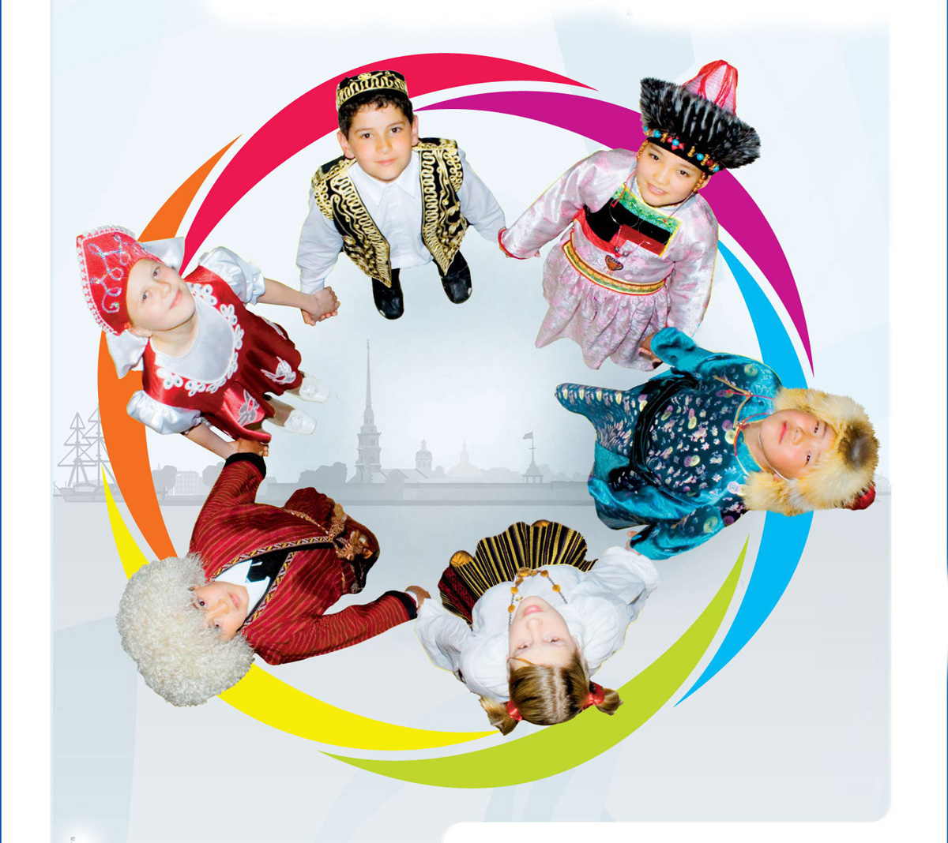

Адрес детского сада:
г.Орел, ул.Пушкина, дом 120а
(проезд трамваем № 3 до остановки
Железнодорожный техникум).
Тел.: 8 (4862) 55-79-88

Негосударственное дошкольное образовательное учреждение
«Детский сад №75 ОАО «РЖД»

ПРОГРАММА
Методического объединения для старших воспитателей дошкольных образовательных организаций Московской железной дороги

ТЕМА: «Ознакомление детей дошкольного возраста с культурой и традициями родного края, народов России, народов мира посредством взаимодействия с социумом».

Дата проведения:
05.06.2014г

«…Если не мы, то кто же
Детям нашим поможет
Россию любить и знать.
Как важно – не опоздать!..»

6.10 – Встреча участников МО.
Ранняя экскурсия по культурно-историческим достопримечательностям Железнодорожного района г.Орла.

7.00-8.00 – Завтрак.

8.20 - Встреча участников МО в детском саду. Регистрация. Вручение комплектов методических материалов.

8.30 - Информационная справка о ДОУ. Видеопрезентация.
Заведующий - Московская Людмила Ивановна
8.40-9.00 – Приветствие детей «Моя Россия!»
Воспитанники детского сада
Муз. руководитель: Трубина Ульяна Ивановна

9.00–9.10 – Система работы по поликультурному воспитанию в современном ДОУ. Видеопрезентация.
Зам.зав. по ВР – Шавыркина Мария Николаевна

9.20-9.50 – Образовательная деятельность. Знакомство с русским костюмом «Встреча в русской избе».
Дети подготовительной логопедической группы «Гудочек»
Воспитатель – Сидорова Наталья Александровна
Методист краеведческого музея г.Орла – Ермакова Марина Васильевна
10.00-10.30 – Образовательная деятельность. «Путешествие с Мери Поппинс».
Дети подготовительной группы «Экспресс Знаний»
Педагог доп.образования – Коковенко Ольга Анатольевна
Студент ОГУ ф-та педагогики и психологии – Кевин Фабрис Йомби

10.30-10.45 – «Кругосветное путешествие».
Языковой тренинг.
Педагог доп.образования – Коковенко Ольга Анатольевна
Студент ОГУ ф-та педагогики и психологии – Кевин Фабрис Йомби

10.45-11.15 - «Встреча у самовара» - русская чайная церемония по русскому обычаю с блинами.

11.20-13.00– Педагогический КВН
«МЫ – РОССИЯНЕ!»
Заведующий - Московская Людмила Ивановна
Зам.зав. по ВР – Шавыркина Мария Николаевна
Участники: ст.воспитатели, специалисты ДОО

13.00-13.40 – Экскурсия «Создание развивающей среды, направленной на поликультурное воспитание». Стендовые доклады «Актуальные вопросы поликультурного воспитания». Обмен мнениями.

14.00-14.45 – Обед.

15.00-16.00 – Экскурсия в Военно-исторический музей г.Орла.

17.44 – Отъезд.

